"Sicilia e territorio amastratino dopo l’Unità d’Italia"
Seminario di studio e manifestazione
Mistretta, 21 ottobre 2011

a cura di Leandro Janni
Comune di Mistretta, Istituto di Istruzione Superiore “A. Manzoni”

Venerdì 21 Ottobre 2011, con inizio alle ore 9.30, nell’aula seminariale del Liceo Classico di Mistretta, nell’ambito dei Festeggiamenti per il 150° dell’Unità d’Italia organizzati dall’Amministrazione Comunale, avrà luogo, a cura dei Docenti dei Licei Classico e Scientifico dell’Istituto d’Istruzione Superiore “A. Manzoni”, un seminario di studio al quale parteciperanno il sindaco, avv. Iano Antoci, e il Dirigente Scolastico, professoressa Sauastita Guta.
Al seminario di studio “Sicilia e territorio amastratino dopo l’Unità d’Italia” interverranno:
- il prof. Francesco Cuva, “Garibaldi e gli amastratini”;
- il prof. Arcangelo Lombardo, “Vincitori e vinti”;
- il prof. Leandro Janni, “Immaginario e progetti”;
- il prof. Domenico Cutrupia, “Storiografie del Risorgimento”;
- la professoressa Maria Rosaria Antoci, “Latifondo, riforme e lotte popolari nel Messinese”;
- Vito Lo Monaco - Presidente dell’Associazione “Pio La Torre”, Palermo, “Dal brigantaggio alla mafia”.
A seguire, alle ore 11.30, si formerà un corteo e si procederà alla scopertura della targa commemorativa collocata presso la Piazza G. Marconi (ex-Piazza Plebiscito), per ricordare l’adesione della città di Mistretta al processo di unificazione nazionale.

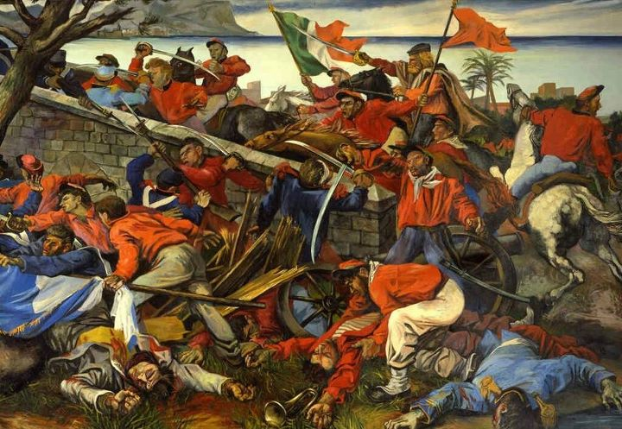

a cura di Leandro Janni

